Zakaj analiza tal, pravilen postopek vzorčenja tal in ravnanje z vzorcem tal
Pripravila: dr. Barbara Čeh, Inštitut za hmeljarstvo in pivovarstvo Slovenije

1 Zakaj analiza tal? 1
2 Naj analizo tal naredimo tudi mi? 2
3 Kdaj vzeti vzorce tal za analizo? 2
4 Kako vzeti vzorce tal za analizo? 2
5 Kaj analiziramo v vzorcu tal in kako pogosto? 4
6 Rezultat analize in gnojilni nasvet / načrt – kaj pa zdaj? 5

Zakaj analiza tal?
Ustrezno gnojenje je osnova za dober in kakovosten pridelek in ena od osnov za dobro kondicijo rastlin, saj med drugim omogoči, da so le-te bolj odporne na stresne razmere, škodljivce in bolezni. Da bi se optimalni prehrani rastlin čim bolj približali, gnojimo na osnovi kemijske analize tal. To omogoči, da bo v tleh vseh hranil ravno toliko, kot je to najbolj ustrezno za rast in razvoj rastlin, in da bodo razmerja med njimi takšna, da bodo rastline primerno prehranjene. Če je v tleh nekega hranila premalo ali preveč, se to razmerje poruši in predvsem v stresnih razmerah (visoke poletne temperature, hladna obdobja, napad bolezni in škodljivcev …) pride to še posebej do izraza – rast in razvoj rastlin se lahko popolnoma ustavita, rastline postanejo bolj dovzetne za bolezni in škodljivce, v pridelku imamo veliko nitratov ...
Predvsem v naših vrtovih se pogosto zgodi, da z raznimi pripravki vnesemo z leti več hranil, kot so jih rastline sposobne odvzeti. Hranila se v tleh lahko nakopičijo do te mere, da je to lahko škodljivo tako za rastline kot za okolje. Pogosto pozabimo, da hranila vsebujejo tudi razni 'bio' in 'eko' pripravki, organska gnojila, kot so kompost, hlevski gnoj, domači pripravki iz rastlin … Če po vrtu pogosto trosimo pepel, se lahko pH tal tako poveča, da to našim vrtninam ne ustreza. Lahko pa imamo prekisla tla, kar prav tako za večino kmetijskih rastlin ni ugodno. Seveda želimo za naše kmetijske površine le najbolje, vendar se pretirana skrb lahko pokaže z nakopičenimi hranili v tleh. Ali pa naše 'nevračanje' hranil, ki jih z njive odnesemo s pridelki, lahko pokaže v izčrpanosti tal.
Gnojenje 'na pamet' dolgoročno torej ni smiselno, sploh pa ni 'ekološko'.
Pomembno je, da je vsakega hranila v tleh naših vrtičkov, vinogradov, njiv, sadovnjakov … ravno prav – ne preveč, ne premalo.
Če hranila v tleh niso v ustreznem razmerju, ni optimalnega in zdravega pridelka, rodovitnost tal se slabša!
Na podlagi analize vzorca tal lahko svetujemo, kako pravilno gnojiti s ciljem dobrih in stabilnih pridelkov in ohranjanja rodovitnosti tal kot naravnega vira.
Za določitev rodovitnosti tal je pravilno odvzet vzorec tal ključnega pomena. Le pravilno vzorčenje tal je podlaga za ustrezen rezultat kemične analize tal, ki je osnova za izdelavo gnojilnega načrta, kontrolo rodovitnosti tal in kontrolo gnojenja.

Naj analizo tal naredimo tudi mi?
Nikar ne čakajmo s kontrolo rodovitnosti tal tako dolgo, da bi se začele pojavljati težave – raje sproti poskrbimo zanje na ustrezen način. Proces 'zdravljenja' je namreč zelo zamuden. Na podlagi analize tal izvemo, kakšno je dejansko stanje v tleh. Analiznemu izpisku je lahko priloženo tudi navodilo, kako ravnati v prihodnje, da se stanje ali popravi ali ohrani.

Kdaj vzeti vzorce tal za analizo?
Najprimernejši čas za analizo tal je jesensko-zimsko obdobje (po koncu rastne dobe), sicer pa lahko vzorce tal vzamemo tudi konec zime, najkasneje do pričetka rastne dobe. Pravočasno odvzeti vzorci omogočajo, da se razporedi delo v laboratoriju, vi pa dobite rezultate analize v času, ki še omogoča nabavo in uporabo ustreznih gnojil. Izjema so vzorci tal za analizo na rastlinam dostopni dušik (Nmin) – le-te je potrebno vzeti neposredno pred dognojevanjem, saj se na podlagi dobljenega rezultata orientiramo, koliko dušikovega gnojila je smiselno pognojiti v trenutnih razmerah (stanje v tleh in posejana poljščina oziroma vrtnina).
V letu gnojenja s hlevskim gnojem ne priporočamo analize tal. Prav tako ne vzorčimo en mesec po gnojenju z mineralnimi gnojili in ne neposredno po dežju (počakajte tri dni). Izogibamo se robovom parcele in predelom, kjer so kakšne posebnosti (kup kamenja, gnoja ali je zelo skeletno …).

Kako vzeti vzorce tal za analizo?
Zelo pomembno je, kako vzorčimo tla za analizo. Le če pridobimo res povprečen vzorec tal določenega vrta, njive, sadovnjaka ali vinograda, na podlagi kemijske analize izvemo, kakšna je dejanska preskrbljenost tal s hranili. Če je vzorec tal odvzet napačno, rezultati kemijske analize ne bodo zrcalili dejanskega stanja. Posledica bo nepravilno svetovanje glede gnojenja.
Vzorce tal vzamemo s sondo do globine 25 cm na dvajsetih do petindvajsetih mestih diagonalno ali pa cik-cak po parceli, ki je dovolj izenačena po lastnostih; če se rast rastlin ali pridelek na isti parceli razlikuje ali so tla pedološko neizenačena, potem vzorčimo vsak odsek posebej. Z robov parcel vzorcev ne jemljemo. Vzorčenje s pomočjo lopate lahko privede do nepravilnosti, pravilen je odvzem s sondo.
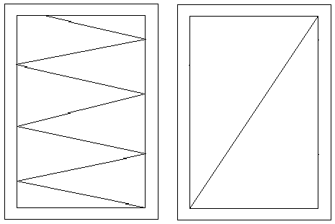
Slika 1: Parcelo vzorčimo tako, da hodimo cik-cak ali po diagonali in na dvajsetih naključnih mestih vzamemo po en podvzorec; izogibamo se robovom.
Sondo na njivah, vrtovih, vinogradih in sadovnjakih potisnemo v tla do globine 25 cm (dolžina zareze v sondi), jo zavrtimo in potegnemo ven. Na travnikih vzorčimo do globine 15 cm. Če je na zgornjem delu vzorca v zarezi sonde trava, le-to odstranimo, preden ta podvzorec s palico potisnemo iz zareze v čisto vedro. Na posameznem odvzemnem mestu tako odvzamemo za pest velik vzorec. Postopek 20- do 25-krat ponovimo. Tako dobimo povprečen vzorec tal neke parcele. Za analizo potrebujemo okrog 0,5 kg tal. Če naberete v vedro več zemlje, potem vse skupaj dobro premešajte in v čisto vrečko spravite predvideno količino. Vzorec tal ustrezno označite in ga odnesite v laboratorij.
Če želite analizo na rastlinam dostopni dušik, potem vzorec takoj po odvzemu spravite v hladilno torbo in ga še isti dan (ali najkasneje naslednji dan, s tem da ga imate v hladilniku) prinesite v laboratorij. Za ostale analize prinesite vzorec v naslednjih dneh brez potrebnega shranjevanja v hladilni torbi oziroma hladilniku. Lahko je tudi v odprti vrečki.
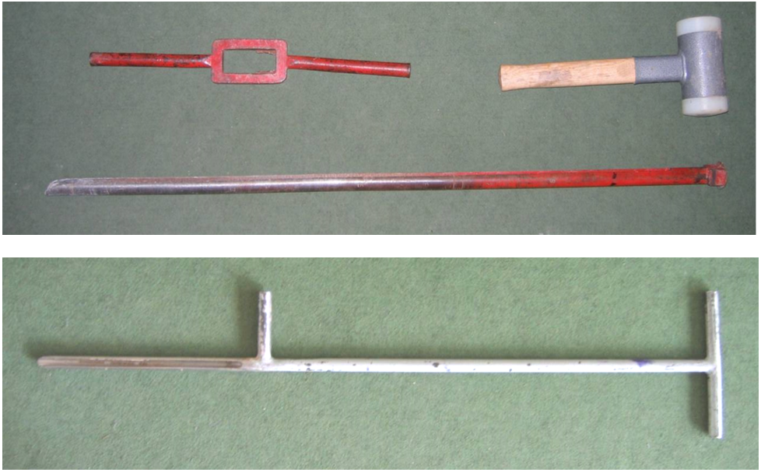
Slika 2: Primera sonde za vzorčenje tal; na spodnji sondi se dobro vidi zareza, v katero se zajame podvzorec tal.
Za vzorčenje tal torej potrebujete:
- čisto vedro,
- sondo za vzorčenje tal, ki si jo lahko sposodite tudi na Inštitutu za hmeljarstvo in pivovarstvo Slovenije,
- palico ali izvijač za strganje zemlje iz sonde,
- plastično vrečko,
- listek ali nalepko in pisalo.
Na listku ali nalepki naj bo zapisano:
- ime in priimek lastnika,
- naslov, kamor naj se analiza pošlje,
- vaša telefonska številka za kontakt,
- naziv parcele
- tekstura tal (so tla lahka, srednje težka ali težka),
- navedite poljščino, ki jo boste na tej parceli pridelovali, oziroma ali je to vinograd, sadovnjak ali vrt,
- globina odvzema (sonda ima običajno zarezo do 25 cm),
- želene analize.
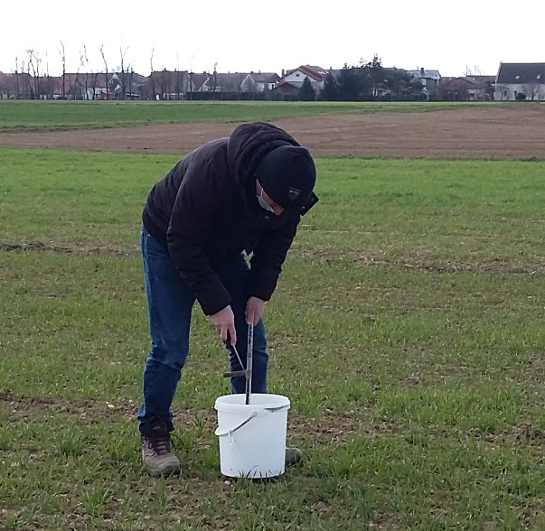
Slika 3: Vzorčimo tako, da na več mestih na parceli vzamemo 20 do 25 podvzorcev
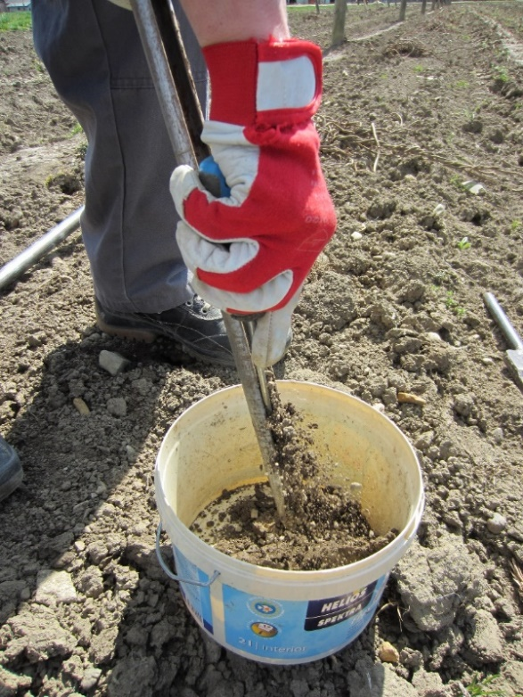
Slika 4: Podvzorec postrgamo iz sondine zareze v čisto vedro s palico ali izvijačem

Kaj analiziramo v vzorcu tal in kako pogosto?
Priporočamo, da vsakih štiri do pet let vzamemo (pravilen) vzorec tal, ki bo reprezentativen za našo njivo oziroma vrt ali sadovnjak, vinograd, zeliščni vrt … Tega nasveta se držimo štiri do pet let, potem je znova priporočena analiza tal, da stanje preverimo in dobimo nasvet za ravnanje za naslednjih štiri do pet let.
Na vzorcih naredimo osnovno kemijsko analizo tal (pH, P2O5, K2O), istočasno pa je priporočeno preveriti vsebnost organske snovi. Na parcelah, kjer ste med letom opazili motnje, na primer slabo kondicijo rastlin, dosežen majhen pridelek, slaba kakovost, opaženi znaki pomanjkanja/presežka hranil na rastlinah, pa je tla nujno analizirati tudi na druga hranila ‒ v dogovoru s strokovnjakom. Pogovorimo se, katere analize so smiselne za vsak posamezen primer.
Če imate novo parcelo, za katero ne veste zgodovine oziroma ste v dvomih glede morebitne onesnaženosti, je smiselno analizirati vzorec tal tudi vsebnost težkih kovin (na primer kadmij, baker, cink). Pri tem velja opozoriti, da je potrebno vzorec tal za tovrstne analize vzeti z lesenim ali plastičnim predmetom, kovinska sonda ni primerna. Analizni izpisek bo na vašo željo vseboval tudi podatek o tem, ali je vsebnost teh elementov takšna, da je pridelava na tej površini nesporna ali ne.
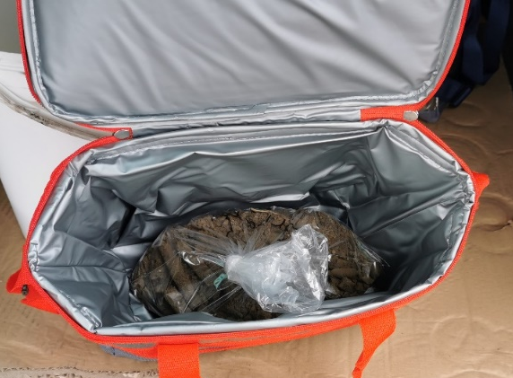
Slika 5: Vzorec za analizo na vsebnost rastlinam dostopnega dušika damo takoj v hladilno torbo in ga odnesemo v laboratorij najbolje še isti dan.
pH tal (kislost) je eden najpomembnejših parametrov rodovitnosti tal. Za večino poljščin in vrtnin, tudi konopljo, so primerna zmerno kisla tla s pH malo pod 6 do 6,7. Le to uravnavamo z apnjenjem. Apnjenje ni le ukrep za nevtraliziranje kislin v tleh, ampak na ta način vnašamo v tla pomembno rastlinsko hranilo – kalcij in pozitivno vplivamo na nastajanje grudičaste strukture tal. Kalcij namreč deluje kot lepilo med humusnimi in glinenimi delci v tleh, obenem pa je od pH tal v veliki meri odvisna dostopnost hranil. Potrebo po apnjenju določimo z laboratorijskimi analizami – osnovna analiza tal vključuje tudi določitev tega parametra.
Analiziramo lahko tudi vsebnost rastlinam dostopnega dušika v tleh (Nmin). To v posevki konoplje izvedemo neposredno pred ali po setvi, vsako leto posebej, tik preden želimo gnojiti z dušikovimi gnojili.

Rezultat analize in gnojilni nasvet / načrt – kaj pa zdaj?
Rezultate analize s priloženim nasvetom za gnojenje za naslednjih štiri do pet let ter apnjenje dobite po pošti. Navodilo vključuje napotek, kako ravnati v prihodnje, da se stanje v tleh ali popravi ali ohrani, obenem pa rastline lepo rastejo. Dobimo tudi komentar, ali je vsebnost organske snovi v tleh ustrezna oziroma če ni, priporočilo, da se gnoji z organskimi gnojili ali zaorava dosevke in stranske pridelke (stebla, liste …).
Analiza tal torej poleg podatka o trenutni preskrbljenosti tal s hranili služi tudi kot kontrola rodovitnosti tal in kontrola gnojenja, saj bomo lahko čez štiri do pet let ob ponovni analizi vzorcev tal primerjali rezultate in ugotovili, ali je prišlo do želenih sprememb.

